

**Αναπτυξιακή Καρδίτσας Αναπτυξιακή Ανώνυμη Εταιρία Ο.Τ.Α.**

**Μεγ. Αλεξάνδρου 34**

**43132 Καρδίτσα**

**Α.Φ.Μ. 094150026**

**Τηλ: 24410-42363 / 26345**

**Fax: 24410-71636**

**Καρδίτσα, 22-11-2023**

για την έγκριση της Στρατηγικής Τοπικής Ανάπτυξης μέσω του LEADER για την περίοδο 2023-2027 και υπό τον τίτλο:

**''Καρδίτσα - Θεσσαλιώτιδα: Τόπος δημιουργίας, συνεργασίας και αλληλεγγύης''**

Συνέντευξη Τύπου παραχώρησε ο Πρόεδρος του Δ.Σ. της ΑΝ.ΚΑ Α.Ε κος Τσιάκος Β. μαζί με τον Γενικό Διευθυντή της ΑΝ.ΚΑ ΑΕ κο Σακελλαρίου Ε. και τον Συντονιστή του Προγράμματος LEDAER κο Ντανοβασίλη Π.

Αγαπητές/αγαπητοί εκπρόσωποι των ΜΜΕ

Ως Πρόεδρος του Δ.Σ. της ΑΝ.ΚΑ Α.Ε. και ως Δήμαρχος έχω την τιμή να ανακοινώσω, ότι μετά την επιτυχή υλοποίηση 4 προγραμμάτων LEADER από το 1996 έως και σήμερα, η εταιρία έλαβε την έγκριση της Στρατηγικής Τοπικής Ανάπτυξης μέσω του LEADER για την περίοδο 2023-2027 και υπό τον τίτλο:

**''Καρδίτσα - Θεσσαλιώτιδα: Τόπος δημιουργίας, συνεργασίας και αλληλεγγύης''**

* Για τον σχεδιασμό του προγράμματος, από την πρόσκληση τον Οκτώβριο του 2022 έως και την υποβολή τον Ιούλιο του 2023, οργανώθηκαν από την ΑΝ.ΚΑ 59 ενέργειες διαβούλευσης - ενημέρωσης, στις οποίες συμμετείχαν πάνω από 1.000 άτομα, εκπρόσωποι τοπικών φορέων και ενεργοί πολίτες, οι οποίοι κατέθεσαν τις προτάσεις και ιδέες τους και στο τέλος ιεράρχησαν τις ανάγκες της περιοχής.

*Τους ευχαριστούμε ιδιαίτερα για την πολύτιμη συμβολή τους*

• Η πρόταση υποβλήθηκε στο ΥΠΑΑΤ τον Ιούλιο του 2023 με συνολική προτεινόμενη Δημόσια Δαπάνη 5.664.000 €.

• Αξιολογήθηκε θετικά με συνολική βαθμολογία 86,30 βαθμούς πετυχαίνοντας τη μεγαλύτερη επίδοση (43,90 βαθμούς με μέγιστο τους 45), μεταξύ των 50 προτάσεων που υποβλήθηκαν απ’ όλες τις περιοχές της Χώρας, στην κατηγορία κριτηρίων που αφορούσε την Αξιολόγηση της Στρατηγικής Τοπικής Ανάπτυξης.

• Εγκρίθηκε με την υπ’ αριθ. 2097/16-11-2023 απόφαση του Υπουργού Αγροτικής Ανάπτυξης και Τροφίμων κ. Αυγενάκη, βάσει της οποίας κατανεμήθηκε συνολική Δημόσια Δαπάνη ύψους 5.540.000 € (5η μεγαλύτερη πανελλαδικά) και εκτιμώμενο Συνολικό Προϋπολογισμό περίπου 7.000.000 €.

Η περιοχή εφαρμογής του προγράμματος αποτελείται από **144Δημοτικές Κοινότητες** που ανήκουν στους 6 Δήμους της Π.Ε. Καρδίτσας, με εξαίρεση το σχέδιο πόλεως Καρδίτσας, και 8 Δημ. Κοινότητες στη Δημ. Ενότητα Θεσσαλιώτιδας του Δήμου Δομοκού της Π.Ε. Φθιώτιδος, με συνολικό πληθυσμό **79.801**κατοίκους και έκτασης **2.786,25**km2

Αναλυτικά :

Ο Σχεδιασμός της Στρατηγικής Τοπικής Ανάπτυξης LEADER (Τοπικό Πρόγραμμα) πραγματοποιήθηκε αποκλειστικά από τα στελέχη της ΑΝ.ΚΑ Α.Ε., μέσω τηςBottom-Up προσέγγισηςκαιαφορούσε **:**

**Ο Σχεδιασμός και η Έγκριση του Τοπικού Προγράμματος LEADER**

* τον καθορισμό του Εταιρικού Σχήματος
* τον καθορισμό και την ανάλυση της Περιοχής Εφαρμογής
* τον καθορισμό και την ιεράρχηση των αναγκών
* τη συσχέτιση/ συμπληρωματικότητα με τις λοιπές στρατηγικές της Π.Π. 2023-2027
* τον καθορισμό και την εξειδίκευση των υπο-παρεμβάσεων
* τη διαμόρφωση του χρηματοδοτικού πλάνου

Κατά το διάστημα του σχεδιασμού, από την έκδοση της πρόσκλησης του Υπουργείου Αγροτικής Ανάπτυξης & Τροφίμων (Οκτώβριος 2022) έως και την υποβολή της πρότασης (Ιούλιος 2023), πραγματοποιήθηκαν 59 ενέργειες διαβούλευσης-ενημέρωσης, στις οποίεςσυμμετείχαν συνολικά πάνω από 1.000 άτομα (εκπρόσωποι 69 Τοπικών Φορέων και ενεργοί πολίτες).

Το Τοπικό Πρόγραμμα LEADER:

* Υποβλήθηκε στο ΥΠΑΑΤ τον Ιούλιο του 2023 με συνολική προτεινόμενη Δημόσια Δαπάνη **5.664.000€**
* Αξιολογήθηκε θετικά από την αρμόδια επιτροπή του ΥΠΑΑΤ με συνολική βαθμολογία 86,30 βαθμούς πετυχαίνοντας τη μεγαλύτερη επίδοση (43,90 βαθμούς με μέγιστο τους 45), μεταξύ των 50 προτάσεων που υποβλήθηκαν απ’ όλες τις περιοχές της Χώρας, στην κατηγορία κριτηρίων που αφορούσε την Αξιολόγηση της Στρατηγικής Τοπικής Ανάπτυξης.
* Εγκρίθηκε με την υπ’ αριθ. 2097/16-11-2023 απόφαση του Υπουργού Αγροτικής Ανάπτυξης και Τροφίμων, βάσει της οποίας κατανεμήθηκε συνολική Δημόσια Δαπάνη ύψους **5.540.000€** η οποία διαμορφώθηκε λαμβάνοντας υπόψη:

- Το ελάχιστο ποσό για την υλοποίηση των Τοπικών Προγραμμάτων: **2.500.000€**

-Την προσαύξηση βάσει του μόνιμου πληθυσμού (79.801κάτοικοι) της περιοχής παρέμβασης: **900.000€**

- Την προσαύξηση βάσει της Ορεινότητας (Ποσοστό ορεινών Δ.Κ.: 40,8%)της περιοχής παρέμβασης: **600.000€**

- Την προσαύξηση βάσει της βαθμολογίας (86,30 βαθμοί): **540.000€**

- Την προσαύξηση λόγω ρεαλιστικότητας της πρότασης και κατανομής πόρων σε περιοχές που έχουν πληγεί από φυσικές καταστροφές : **1.000.000€**

Η εγκεκριμένη Δημόσια Δαπάνη των **5.540.000€** με την κινητοποίηση των ιδιωτικών κεφαλαίων (Ίδια Συμμετοχή) αντιστοιχεί σε ένα Συνολικό Προυπολογισμό της τάξης των **6,933 εκατ. €.**

**Οι Στόχοι και η Στρατηγική του Τοπικού Προγράμματος LEADER**

**Ειδικό Στόχο της Τοπικής Στρατηγικής** αποτελεί η*«Προώθηση της απασχόλησης, της ανάπτυξης, της ισότητας των φύλων, συμπεριλαμβανομένης της συμμετοχής των γυναικών στη γεωργία, της κοινωνικής ένταξης και της τοπικής ανάπτυξης στις αγροτικές περιοχές, συμπεριλαμβανομένης της κυκλικής βιοοικονομίας και της αειφόρου δασοκομίας»*

και εξειδικεύεται τομεακά στους έξι (6) Στρατηγικούς Στόχους (ΣΣ) του Τοπικού Προγράμματος :

**ΣΣ1)** Δημιουργία προϊόντων αξίας και ανταγωνιστικών επιχειρήσεων

**ΣΣ2)** Τόπος βιωματικών εμπειριών

**ΣΣ3)** Οικοσύστημα καινοτομίας

**ΣΣ4)** Τόπος αλληλεγγύης και κοινωνικής συνοχής

**ΣΣ5)** Προτεραιότητα στους νέους - ανάπτυξη δεξιοτήτων

**ΣΣ6)** Διατήρηση φυσικής ποικιλομορφίας - περιβαλλοντική βιωσιμότητα

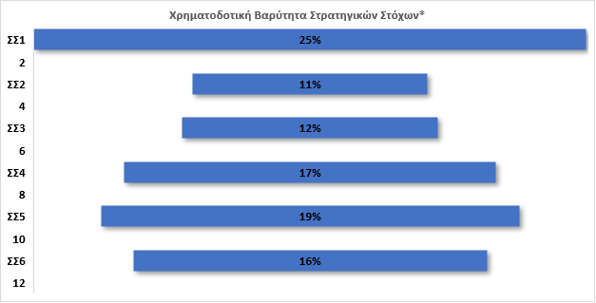

**Η Περιοχή Εφαρμογής**

Η περιοχή εφαρμογής του Τοπικού προγράμματος LEADER αποτελείται από **152Δημοτικές Κοινότητες** που ανήκουν στους **6Δήμους** (Καρδίτσας - με εξαίρεση το σχέδιο πόλεως, Αργιθέας, Λίμνης Πλαστήρα, Μουζακίου, Παλαμά και Σοφάδων) της Π.Ε. Καρδίτσας και στη Δημοτική Ενότητα Θεσσαλιώτιδας του Δήμου Δομοκού της Π.Ε. Φθιώτιδος, με συνολικό πληθυσμό **79.801κατοίκους** (απογραφή 2011), έκταση **2.786,25km2** και πληθυσμιακή πυκνότητα **28,64 κάτοικοι/km2**.

Στην Περιφερειακή Ενότητα Καρδίτσας ανήκουν οι 144 Δημοτικές Κοινότητες με πληθυσμό 76.488 κατοίκους (95,85%) και έκταση 2.630,36 km2 (94,40%) ενώ στην Περιφερειακή Ενότητα Φθιώτιδας ανήκουν 8 Δημοτικές Κοινότητες με πληθυσμό 3.31 κατοίκους (4,15%) και έκταση 155,89 km2 (5,60%) της προτεινόμενης περιοχής εφαρμογής.

Η προτεινόμενη περιοχή χαρακτηρίζεται ως προς την έκτασή της κατά **51,3% πεδινή** (88 Δημοτικές Κοινότητες), **47,3% ορεινή** (62 Δημοτικές Κοινότητες), και 1,4% μειονεκτική (2 Δημοτικές Κοινότητες). Αντίστοιχα ο πληθυσμός της κατανέμεται κατά 79,5% στο πεδινό τμήμα της, κατά 20% στο ορεινό και κατά 0,5% στο χαρακτηρισμένο ως μειονεκτικό.

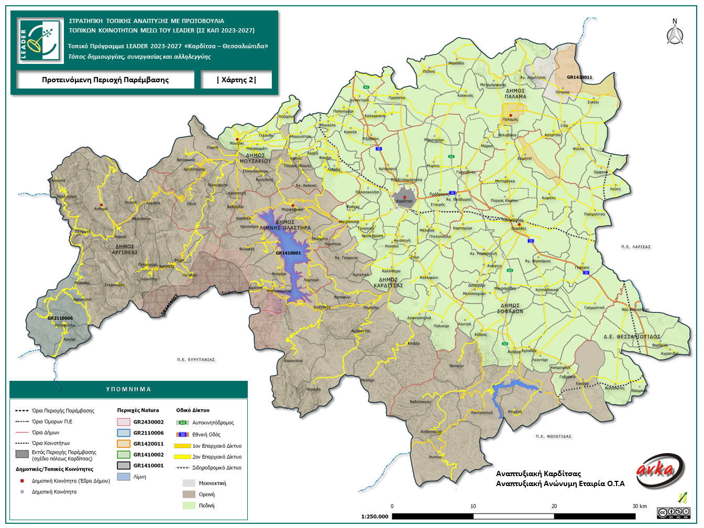

**Το Περιεχόμενο του Τοπικού Προγράμματος LEADER**

Η εγκεκριμένη Δημόσια Δαπάνη των **5.540.000,00€** σύμφωνα με την εξιδίκευση που προέκυψε από τη διαδικασία καθορισμού και ιεράρχησης των Αναγκών της Περιοχής Παρέμβασης αντιστοιχεί κατά:

35,33% στην ενίσχυση της διαφοροποίησης της οικονομίας (μεταποίηση και αγροδιατροφή)

11,12% στην ενίσχυση επιχειρήσεων για την βελτίωση της ελκυστικότητας της περιοχής

7,77% στην ενδυνάμωση του τοπικού κοινωνικού ιστού μέσω κοινωνικών δράσεων

2,38% στην βελτίωση ποιότητας ζωής τοπικού πληθυσμού και των μεταναστών / προσφύγων

3,18% στη διατήρηση και βελτίωση των πολιτιστικών στοιχείων της περιοχής

10,06% στην προστασία και ανάδειξη φυσικού περιβάλλοντος

5,16%στην ανάπτυξη της δικτύωσης, της συνεργασίας και της καινοτομίας

Αναλυτικά το Τοπικό Πρόγραμμα LEADER 2023-2027 ''Καρδίτσα - Θεσσαλιώτιδα: Τόπος δημιουργίας, συνεργασίας και αλληλεγγύης'' της ΟΤΔ ΑΝ.ΚΑ Α.Ε. διαρθρώνεται στις ακόλουθες υπο-παρεμβάσεις μέσω των οποίων μπορούν να υλοποιηθούν πράξεις Ιδιωτικού και Δημοσίου χαρακτήρα αλλά και συλλογικών φορέων.

Το τοπικό πρόγραμμα της ΑΝ.ΚΑ Α.Ε. φιλοδοξεί να παρέχει ευκαιρίες επιχειρηματικότητας στους τομείς αγροδιατροφής, τουρισμού, βιοτεχνιών, παροχής υπηρεσιών και περιβαλλοντικής βιωσιμότητας, ιδιαίτερα στους νέους ανθρώπους, καθώς και δυνατότητες συνεργασίας – δικτύωσης μεταξύ τοπικής αυτοδιοίκησης, επιχειρήσεων και φορέων σε θέματα περιβαλλοντικά, πολιτιστικά και κοινωνικής αλληλεγγύης.

| **ΚΑΤΗΓΟΡΙΕΣ** | **ΥΠΟΠΑΡΕΜΒΑΣΕΙΣ** | **ΔΗΜΟΣΙΑ ΔΑΠΑΝΗ** | | **ΙΔΙΑ ΣΥΜΜΕΤΟΧΗ** | | **ΣΥΝΟΛΙΚΟ ΚΟΣΤΟΣ** |
| --- | --- | --- | --- | --- | --- | --- |
| **Ποσό** | **%** | **Ποσό** | **%** |
| Ενδυνάμωση της τοπικής οικονομίας | * Ενίσχυση μεταποιητικών μονάδων για την παραγωγή γεωργικών προϊόντων ή / και μη γεωργικών προϊόντων * Ενίσχυση μονάδων του δασοκομικού τομέα * Ενίσχυση επιχειρήσεων στους τομείς της βιοτεχνίας, χειροτεχνίας και παραγωγής ειδών μετά την 1η μεταποίηση * Ενίσχυση επιχειρήσεων του τουριστικού κλάδου * Ενίσχυση επιχειρήσεων παροχής υπηρεσιών | 2.441.000 | 65% | 1.314.385 | 35% | 3.755.385 |
| * Εξοικονόμηση ενέργειας και νερού, ενίσχυση βιο-οικονομίας και κυκλικής οικονομίας | 205.000 | 80% | 51.250 | 20% | 256.250 |
| Εκπαίδευση τοπικού πληθυσμού | * Εκπαίδευση τοπικού πληθυσμού στον 1-γενή, 2-γενή και 3-γενή τομέα | 132.000 | 100% | 0 | 0% | 132.000 |
| Ενδυνάμωση του τοπικού κοινωνικού ιστού | * Ενίσχυση βασικών υπηρεσιών για την εξυπηρέτηση του τοπικού πληθυσμού (παιδικοί σταθμοί, χώροι άθλησης, πολιτιστικά κέντρα κ.λπ.) * Ενίσχυση βασικών υπηρεσιών που στοχεύουν στην κοινωνική ένταξη, την καταπολέμηση της φτώχιας και του κοινωνικού αποκλεισμού και την ενσωμάτωση προσφύγων / μεταναστών | 430.000 | 100% | 0 | 0% | 430.000 |
| Βελτίωση ποιότητας ζωής τοπικού πληθυσμού | * Ενίσχυση υπηρεσιών και υποδομών αναψυχής, ανάπλασης, τουριστικών πληροφοριών και λοιπών υποδομών μικρής κλίμακας | 132.000 | 100% | 0 | 0% | 132.000 |
| Διατήρηση και βελτίωση των πολιτιστικών στοιχείων | * Ενίσχυση πολιτιστικών ή αθλητικών εκδηλώσεων | 60.000 | 75% | 20.000 | 25% | 80.000 |
| * Ενίσχυση μελετών, υπηρεσιών και υποδομών που συνδέονται με τον πολιτισμό και την αποκατάσταση και αναβάθμιση της πολιτιστικής κληρονομιάς | 117.000 | 100% | 0 | 0% | 117.000 |
| Προστασία και ανάδειξη φυσικού περιβάλλοντος | * Έργα αναβάθμισης του φυσικού περιβάλλοντος με σκοπό την ανάδειξη αυτών | 352.000 | 100% | 0 | 0% | 352.000 |
| * Έργα πράσινων υποδομών “greeninfrastructure” για την πρόληψη και αντιμετώπιση των κινδύνων από φυσικές καταστροφές |
| Δικτύωση και συνεργασία | * Συνεργασία μεταξύ μικρών τοπικών επιχειρήσεων | 68.000 | 90% | 7.556 | 10% | 75.556 |
| * Συνεργασία μεταξύ τοπικών δημόσιων ή/και ιδιωτικών φορέων ή/και ΜΚΟ για την κοινω-νική ή / και πολιτιστική ή / και περιβαλλοντική προστασία και αναβάθμιση της περιοχής, την προώθηση της υγιεινής διατροφής και της μείωσης σπατάλης τροφίμων. * Έξυπνα Χωριά (Smart Villages): συνεργασία για την ολιστική και καινοτόμο ανάπτυξη των χωριών * Σχέδια Διατοπικής & Διακρατικής συνεργασίας | 218.000 | 100% | 0 | 0% | 218.000 |
| Λειτουργικές δαπάνες και εμψύχωση | * Λειτουργικές δαπάνες των ΟΤΔ και εμψύχωση του τοπικού πληθυσμού | 1.385.000 | 100% | 0 | 0% | 1.385.000 |
| **ΣΥΝΟΛΟ ΤΟΠΙΚΟΥ ΠΡΟΓΡΑΜΜΑΤΟΣ** | | **5.540.000** | **79,9%** | **1.393.190** | **20,1%** | **6.933.190** |

**Η Επιτροπή Διαχείρισης Προγράμματος (ΕΔΠ)**

Η ΕΔΠ είναι το αρμόδιο όργανο (επίπεδο λήψης αποφάσεων) για την υλοποίηση του τοπικού προγράμματος. Αποτελείται από εκπροσώπους Τοπικών Φορέων (Δημόσιων και Ιδιωτικών Κοινωνικών, Οικονομικών, Περιβαλλοντικών Συμφερόντων) και ούτε ο Δημόσιος τομέας ούτε καμία ενιαία ομάδα συμφερόντων δεν αντιπροσωπεύει ποσοστό άνω του 49% των δικαιωμάτων ψήφου.

|  |  |  |
| --- | --- | --- |
| **Α/Α** | **Φορέας** | **Κατηγορία Φορέα βάσει των συμφερόντων που αντιπροσωπεύει** |
| 1 | Περιφερειακή Ένωση Δήμων (ΠΕΔ) Θεσσαλίας | Δημόσιος |
| 2 | Περιφέρεια Θεσσαλίας | Δημόσιος |
| 3 | Επιμελητήριο Καρδίτσας | Ιδιωτικός |
| 4 | Συνεταιριστική Τράπεζα Καρδίτσας (Συν.Π.Ε.) | Ιδιωτικός |
| 5 | Ένωση Πολιτιστικών Συλλόγων Νομού Καρδίτσας | Ιδιωτικός |
| 6 | Κέντρο Γυναικών Καρδίτσας | Ιδιωτικός |
| 7 | Ενεργειακή Κοινότητα Καρδίτσας (ΕΣΕΚ) ΣΥΝ.Π.Ε | Ιδιωτικός |